ПРОЕКТ

ПРОГРАММА
комплексного развития транспортной инфраструктуры Коломыцевского сельского поселения Лискинского муниципального района Воронежской области

Паспорт Программы

Наименование  программы | Программа комплексного развития транспортной инфраструктуры Коломыцевского сельского поселения Лискинского муниципального района Воронежской области (далее – Программа)
Основания для разработки  Программы | - Федеральный закон от 29.12.2014 № 456-ФЗ «О внесении изменений в Градостроительный кодекс Российской Федерации и отдельные законодательные акты Российской Федерации»  - Федеральный закон от 06.10.2003 № 131-ФЗ «Об общих принципах организации местного самоуправления в Российской Федерации»  -Федеральный закон от 08.11.2007 № 257-ФЗ «Об автомобильных дорогах и о дорожной деятельности в Российской Федерации и о внесении изменений в отдельные законодательные акты Российской Федерации  - Постановление Правительства РФ от 01.10.2015 № 1440 «Об утверждении требований к программам комплексного развития транспортной инфраструктуры поселений, городских округов»  - Устав Коломыцевского сельского поселения Лискинского муниципального района Воронежской области  - Генеральный план Коломыцевского сельского поселения Лискинского муниципального района Воронежской области сельского поселения  - Схема территориального планирования Воронежской области
Заказчик Программы | Администрация Коломыцевского сельского поселения Лискинского муниципального района Воронежской области  Адрес: Воронежская область, Лискинский район, с. Коломыцево, улица Кольцова,1А.
Основной разработчик  Программы | Администрация Коломыцевского сельского поселения Лискинского муниципального района Воронежской области  Адрес: Воронежская область, Лискинский район, с. Коломыцево, улица Кольцова,1А.
Основные цели Программы | Целью настоящей программы является обеспечение сбалансированного, перспективного развития транспортной инфраструктуры поселения в соответствии с потребностями в строительстве, реконструкции, ремонте объектов транспортной инфраструктуры местного значения
Задачи Программы | - безопасность, качество и эффективность транспортного обслуживания населения, юридических лиц и индивидуальных предпринимателей сельского поселения; - доступность объектов транспортной инфраструктуры для населения и субъектов экономической деятельности в соответствии с нормативами градостроительного проектирования сельского поселения;  -эффективность функционирования действующей транспортной инфраструктуры.
Целевые показатели (индикаторы)  Развития транспортной инфраструктуры | - протяженность сети автомобильных дорог общего пользования местного значения, км.;  - объемы ввода в эксплуатацию после строительства и реконструкции, автомобильных дорог общего пользования местного значения, км.;  - прирост протяженности сети автомобильных дорог общего пользования местного значения в результате строительства новых автомобильных дорог, км.;  - прирост протяженности сети автомобильных дорог общего пользования местного значения, соответствующих нормативным требованиям к транспортно-эксплуатационным показателям, в результате реконструкции автомобильных дорог, км.;  - прирост протяженности сети автомобильных дорог общего пользования местного значения, соответствующих нормативным требованиям к транспортно-эксплуатационным показателям, в результате капитального ремонта и ремонта автомобильных дорог, км.;  - общая протяженность автомобильных дорог общего пользования местного значения, соответствующих нормативным требованиям к транспортно-эксплуатационным показателям на 31 декабря отчетного года, км.;  - доля протяженности автомобильных дорог общего пользования местного значения, соответствующих нормативным требованиям к транспортно-эксплуатационным показателям на 31 декабря отчетного года, %.
Сроки и этапы реализации  Программы | Мероприятия Программы охватывают период с 2017 по 2029 годы
Основные мероприятия Программы | Мероприятия по  - проектированию  - строительству  - реконструкции  - капитальному ремонту и ремонту объектов транспортной инфраструктуры
Ожидаемые результаты реализации Программы | В результате реализации мероприятий Программы к 2029 году ожидается:  - повышение качества, эффективности и доступности транспортного обслуживания населения и субъектов экономической деятельности сельского поселения;  -повышение безопасности дорожного движения  - развитие сети автомобильных дорог общего пользования местного значения  - обеспечение надежности и безопасности системы транспортной инфраструктуры
Объемы и источники финансирования Программы | Общий объем финансовых средств, необходимых для реализации мероприятий Программы, составит: 22308 тыс. руб., в том числе в первый этап по годам:  2017 год- 1268 тыс. руб.  2018 год- 3234 тыс. руб.  2019 год- 4346 тыс. руб.  2020 год – 1346 тыс. руб.  2021 год - 1346 тыс. руб.  2022 год - 1346 тыс. руб.  2023 год - 1346 тыс. руб.  2024 год - 1346 тыс. руб.  2025 год - 1346 тыс. руб.  2026 год - 1346 тыс. руб.  2027 год - 1346 тыс. руб.  2028 год - 1346 тыс. руб.  2029 год - 1346 тыс. руб.  Источник финансирования Программы - бюджет Коломыцевского сельского поселения и 2018, 2019 гг. бюджет Управления автомобильных дорог Воронежской области на строительство тротуаров вдоль дорог регионального значения.

- Общие положения

Пример изложения раздела (кратко):
Программа комплексного развития транспортной инфраструктуры Коломыцевского сельского поселения - документ, устанавливающий перечень мероприятий по проектированию, строительству, реконструкции объектов транспортной инфраструктуры местного значения Коломыцевского сельского поселения, который предусмотрен также государственными и муниципальными программами, и планом мероприятий по реализации социально-экономического развития муниципального образования, планом и программой комплексного социально-экономического развития муниципального образования, инвестиционными программами субъектов естественных монополий в области транспорта.
Программа комплексного развития транспортной инфраструктуры Коломыцевского сельского поселения разрабатывается и утверждается органами местного самоуправления поселения на основании утвержденного в порядке, установленном Градостроительным Кодексом РФ, генерального плана поселения.
Реализация программы должна обеспечивать сбалансированное, перспективное развитие транспортной инфраструктуры Коломыцевского сельского поселения в соответствии с потребностями в строительстве, реконструкции объектов транспортной инфраструктуры местного значения.
Обеспечение надежного и устойчивого обслуживания жителей Коломыцевского сельского поселения транспортными услугами, снижение износа объектов транспортной инфраструктуры - одна из главных проблем, решение которой необходимо для повышения качества жизни жителей и обеспечения устойчивого развития Коломыцевского сельского поселения.
Решение проблемы носит комплексный характер, а реализация мероприятий по улучшению качества транспортной инфраструктуры возможна только при взаимодействии органов власти всех уровней, а также концентрации финансовых, технических и научных ресурсов.
Система основных мероприятий Программы определяет приоритетные направления в сфере дорожного хозяйства на территории Коломыцевского сельского поселения и предполагает реализацию следующих мероприятий:
- проектирование
- строительство
-реконструкция
- капитальный ремонт и ремонт объектов транспортной инфраструктуры
- Мероприятия по проектированию автомобильных дорог общего пользования местного значения.
- Мероприятия по строительству автомобильных дорог общего пользования местного значения, в том числе к ближайшим общественно значимым объектам сельских населенных пунктов, а также к объектам производства и переработки сельскохозяйственной продукции.
- Мероприятия по реконструкции автомобильных дорог общего пользования местного значения и искусственных сооружений на них.
Реализация мероприятий позволит сохранить протяженность участков автомобильных дорог общего пользования местного значения, на которых показатели их транспортно-эксплуатационного состояния соответствуют требованиям стандартов к эксплуатационным показателям автомобильных дорог.
- Мероприятия по капитальному ремонту и ремонту автомобильных дорог общего пользования местного значения и искусственных сооружений на них.
Реализация мероприятий позволит сохранить протяженность участков автомобильных дорог общего пользования местного значения, на которых показатели их транспортно-эксплуатационного состояния соответствуют категории дороги.
В ходе реализации Программы содержание мероприятий и их ресурсы обеспечения могут быть скорректированы в случае существенно изменившихся условий.
Администрация поселения ежегодно с учетом выделяемых финансовых средств на реализацию Программы готовит предложения по корректировке целевых показателей, затрат по мероприятиям Программы, механизма ее реализации, состава участников Программы и вносит необходимые изменения в Программу.
Программа комплексного развития транспортной инфраструктуры Коломыцевского сельского поселения на 2017-2030 годы подготовлена на основании:
- Градостроительного кодекса РФ от 29.12.2004 №190 - ФЗ
- Федерального закона от 29.12.2014года №456 - ФЗ «О внесении изменений в Градостроительный кодекс РФ и отдельные законные акты РФ»
- Федерального закона от 06.10.2003 года № 131-ФЗ «Об общих принципах организации местного самоуправления в Российской Федерации»;
- Федерального закона от 08.11.2007 № 257-ФЗ «Об автомобильных дорогах и о дорожной деятельности в Российской Федерации и о внесении изменений в отдельные законодательные акты Российской Федерации»;
-постановления Правительства Российской Федерации от 25.12.2015 №1440 «Об утверждении требований к программам комплексного развития транспортной инфраструктуры поселений, городских округов»
- Генерального плана Коломыцевского сельского поселения
Таким образом, Программа является инструментом реализации приоритетных направлений развития Коломыцевского сельского поселения на долгосрочную перспективу, ориентирована на устойчивое развитие поселения и соответствует государственной политике реформирования транспортной системы Российской Федерации.

- Характеристика существующего состояния транспортной инфраструктуры Коломыцевского сельского поселения

2.1. Анализ положения Коломыцевского сельского поселения в структуре пространственной организации Воронежской области, а также положения в структуре пространственной организации Лискинского района
Муниципальное образование Коломыцевское сельское поселение расположено в границах Лискинского муниципального района Воронежской области.(рис.1).

Коломыцевское сельское поселение на карте Лискинского муниципального района Воронежской области.
Рис. 1

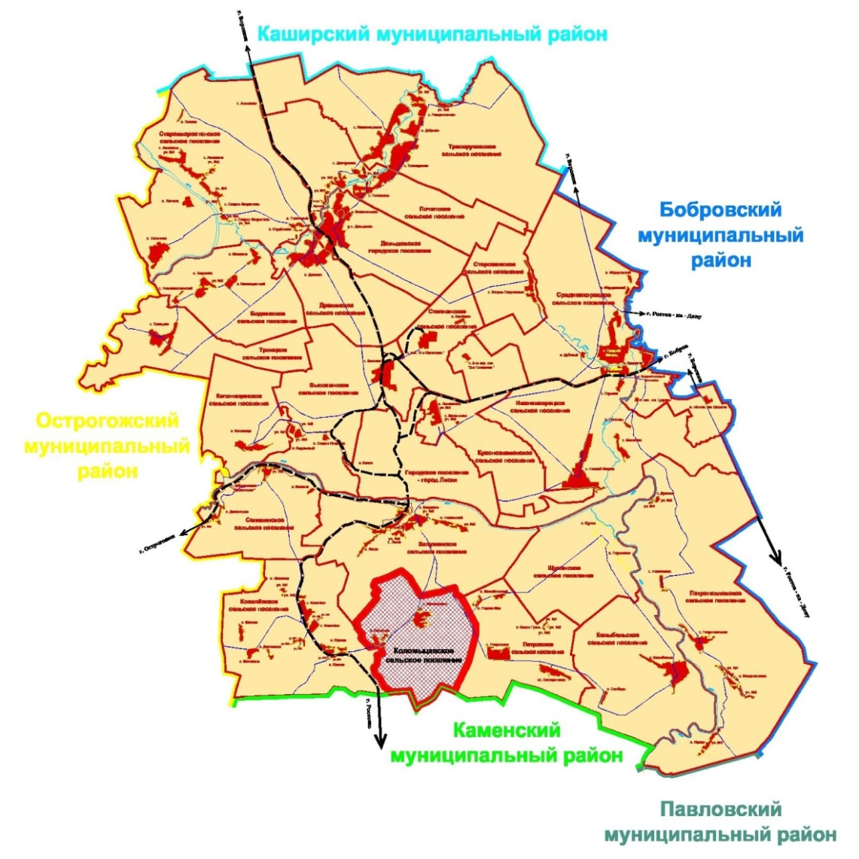

Приложение №1 к Программе схема Генерального плана с отображением функциональных зон и транспортной инфраструктурой.

Граница Коломыцевского сельского поселения утверждена Законом Воронежской области от 02.12.2004 г. № 85-оз (в РЕД. ОТ 30.12.2014 Г. № 209-оз) "Об установлении границ, наделении соответствующим статусом, определении административных центров муниципальных образований Лискинского и Подгоренского районов, образовании в их составе новых муниципальных образований». Территория поселения освоена равномерно. Коломыцевское сельское поселение граничит со следующими муниципальными образованиями;
- на севере с Залуженским сельским поселением;
- на востоке с Петровским се6льским поселением;
- на юге с Каменским муниципальным районом Воронежской области;
- на западе с Ковалевским сельским поселением.
В соответствии с Законом Воронежской области от 02.12.2004 г. № 85-оз (в РЕД. ОТ 30.12.2014 Г. № 209-оз) "Об установлении границ, наделении соответствующим статусом, определении административных центров муниципальных образований Лискинского и Подгоренского районов, образовании в их составе новых муниципальных образований»
в состав Коломыцевского сельского поселения входит село Коломыцево и хутор Попасное, который расположен от центральной усадьбы на расстоянии 4 км.
Административным центром Коломыцевского сельского поселения является село Коломыцево.
Через территорию Коломыцевского сельского поселения проходит дорога областного значения Лиски – Каменка протяженностью 6,2 км. А так же дорога муниципального значения Залужное – Петровское, протяженностью 4,3 км с ответвлением на с. Щучье, протяженность 0,4 км.
Связь с районным центром осуществляется по дороге областного значения Лиски – Каменка. Пути воздушного сообщения и аэропорты отсутствуют.
Удаленность от г. Воронежа - 120 км., от районного центра г. Лиски - 12 км.
Общая площадь территории Коломыцевского сельского поселения составляет 6 693 га.
Большая часть поселения занята землями сельскохозяйственного назначения — 6490 тыс. га, в том числе:
- пашни — 4476 га;
- сенокосов — 100 га;
- пастбищ — 1902 га;
- многолетние насаждения – 12 га.
Численность населения на 01.01.2017 г. составляет 1001 человек.
Земли населенных пунктов составляют 203 га.
Климат Коломыцевского сельского поселения умеренно континентальный с жарким сухим летом и холодной зимой. Он характеризуется следующими данными: средняя температура января составляет - 8,8⁰С; средний из абсолютных минимумов, характеризующий уровень наиболее низких температур воздуха, составляет - 25⁰С.
На территории Лискинского района находится граница между ботаническими зонами: к северу от Дона простирается лесостепная зона, к югу – степная. Коломыцевское сельское поселение располагается в степной зоне. Степи используются под выпас. На участках имеются ковыли тырса, Лессинга и перистый, типчак, костер степной, тимофеевка степная, тонконог, мятлик узколистный, а также осока низкая, из бобовых обычны клевера горный, альпийский и др., люцерны серповидная и румынская, эспарцет, вязель разноцветный, лядвенец и астрагал экспарцетовидный. В древостое встречаются вяз шершавый; тополя белый и черный, или осокорь. Сомкнутость крон древостоя 70-80 %, высота 16-25 м. Из кустарников крушина ломкая, калина, черемуха, смородина черная, шиповник, или роза коричная, ежевика.

2.2. Социально-экономическая характеристика, характеристика градостроительной деятельности на территории поселка, включая деятельность в сфере транспорта, оценку транспортного спроса
    - Население

Численность населения Коломыцевского сельского поселения на 01.01.2017 г. составляет 1001 чел.

    - Производство

На территории Коломыцевского сельского поселения отсутствуют градообразующие предприятия.
Коломыцевское сельское поселение является сельскохозяйственным. Главным направлением сельского хозяйства является производство зерна, кукурузы, свеклы и подсолнечника.
На территории поселения располагается и функционирует: сельскохозяйственное предприятие ООО « ЦЧ АПК» «филиал Лискинский»», 2- ФАП, Муниципальное казенное образовательное учреждение «Коломыцевская СОШ» с дошкольным образовательным учреждением, муниципальное казенное учреждение «Коломыцевский СДК», библиотека, 3 магазина смешанной торговли, автомастерская, отделение почтовой связи, АТС, имеется Интернет «Ростелеком» и «Виплайн», администрация сельского поселения.
Церковь Покрова Пресвятой Богородицы является объектом исторического и культурного наследия областного значения (Постановление администрации Воронежской области №850 от 14.08.1995 года).
По некоторым данным построена в камне в 1880 году.
Основным направлением деятельности хозяйств является овощеводство.

    - Малое и среднее предпринимательство

Малое и среднее предпринимательство на территории поселения развито слабо.

Розничной торговлей занимаются 3 предпринимателя и 1 автомобильным сервисом.
Общий объем торговой площади муниципального образования составляет 192 м².

    - Финансы
Финансы
Бюджет Коломыцевского сельского поселения формируется большей частью за счет межбюджетных трансфертов (дотаций, субвенций, иных межбюджетных трансфертов) 86% , а также собственных доходов 14%.
Бюджет Коломыцевского сельского поселения за 2016 год по доходам составил 6347,7 руб., безвозмездные поступления 6573,8 тыс. руб.

Социальная сфера
В 2016 году среднесписочная численность занятых в экономике составила 432 человек. Среднемесячная заработная плата у работающего населения составила 20500 рублей
По состоянию на 01 января 2016 года, численность безработных граждан, официально зарегистрированных в государственных учреждениях службы занятости населения, составил 3 человек.
Население не занятое на производстве или работай в учреждениях и в другой сфере занимаются ведением личного подсобного хозяйства.
147 человек работает за пределами Коломыцевского сельского поселения.
Средний размер назначенных пенсий за 2016 год составил 11200 руб./месяц, Здравоохранение
Амбулаторно-поликлиническую (первичную медико-санитарную помощь и первичную специализированную помощь), стационарную, неотложную помощь жителям Коломыцевского сельского поселения оказывает 2 ФАПа, один из которых расположен в селе Коломыцево, а второй в хуторе Попасное.
Образование
В сфере образования в настоящее время в Коломыцевском сельском поселении функционирует:
- детский сад, который находиться в подчинении МКОУ «Коломыцевская СОШ»
- Муниципальное казенное образовательное учреждение
«Коломыцевская СОШ»;
Численность детей в дошкольном образовательном учреждении на 01.01.2017 г. – 25 чел.;
Численность обучающихся в общеобразовательных учреждениях на 01.01.2017 г. – 108 чел.
Культура
Сеть учреждений культуры Коломыцевского сельского поселения представлена следующими объектами:
- Муниципальное казенным учреждение культуры "Коломыцевским сельским домов культуры";
- библиотека.

    - Физическая культура и спорт

Физическая культура и спорт Коломыцевского сельского поселения представлена футбольным полем, волейбольной площадкой и спортивным залом «Коломыцевской СОШ».
Имеется футбольная команда «Коломыцево».
Физкультурно-спортивная работа осуществляется на базе образовательных учреждений.
Для организации досуга и обеспечения жителей поселения услугами культуры, проведения оздоровительных и спортивных мероприятий, МКУ.

    - Сведения о существующей градостроительной деятельности на

территории Коломыцевского сельского поселения

В Коломыцевском сельском поселении жилая застройка представлена застройкой смешанного типа: индивидуальными жилыми домами и жилыми домами блокированной застройкой (двухквартирными) и двумя двухэтажными домами.
Общая площадь жилого фонда Коломыцевского сельского поселения составляет 22,4 тыс. кв. м. Всего в поселении насчитывается 417 домовладений.
В структуре существующего жилищного фонда поселения 2 дома 2-х этажных многоквартирных, 9 домов на два входа, 406 домов индивидуальных.
Материал изготовления домов – дерево, кирпич, ж/б панели, шлакоблок и газосиликат. Весь жилищный фонд оборудован индивидуальным отоплением, централизованным электроснабжением, имеется по всем улицам центральное водоснабжение и газоснабжение. Водоотведение в поселение отсутствует, используются индивидуальные септики.
Средняя жилищная обеспеченность Коломыцевского сельского поселения на 01.01.2013 г. составляет 22,4 кв. м / чел., исходя из обеспеченности частным и муниципальным жильем. Жилищное строительство в поселении осуществляется за счет собственных и заемных средств. Средства бюджета Коломыцевского сельского поселения в жилищное строительство не вкладывались.
Жилищный фонд поселения пополняется за счет индивидуального строительства.

    - Транспортная инфраструктура

В настоящее время транспортные потребности жителей и организаций на территории Коломыцевского сельского поселения реализуются средствами автомобильной дороги.
Оценка транспортного спроса включает в себя процесс анализа передвижения населения к объектам тяготения, размещенным в различных зонах территории поселения.
В основе оценки транспортного спроса на объекты тяготения лежат потребности населения в передвижении.
Можно выделить основные группы объектов тяготения:
- Объекты социальной сферы;
- Объекты культурной и спортивной сферы;
- Объект дошкольного и школьного образования;
- Объекты трудовой занятости населения.
Учитывая компактность территории поселения, потребность внутри поселковых перемещений населения реализуется с использованием личного автотранспорта либо в пешем порядке. Межселенные и межрегиональные перемещения осуществляются с использованием маршрутного транспорта, такси, автобусов.

2.3 Характеристика функционирования и показатели работы транспортной инфраструктуры по видам транспорта
Развитие транспортной системы Коломыцевского сельского поселения является необходимым условием улучшения качества жизни жителей в поселении.
Транспортная инфраструктура Коломыцевского сельского поселения является составляющей инфраструктуры Лискинского района Воронежской области, что обеспечивает конституционные гарантии граждан на свободу передвижения и делает возможным свободное перемещение товаров и услуг.
Наличием и состоянием сети автомобильных дорог определяется территориальная целостность и единство экономического пространства. Недооценка проблемы несоответствия состояния дорог и инфраструктуры местного значения социально-экономическим потребностям общества является одной из причин экономических трудностей и негативных социальных процессов.
Внешние транспортно-экономические связи Коломыцевского сельского поселения с другими населенными пунктами осуществляются одним видом транспорта: автомобильным.

Автомобильный транспорт
Автомобилизация Коломыцевского сельского поселения (228 единиц/1000 человек в 2016 году) оценивается как средний (при уровне автомобилизации в Российской Федерации на уровне 270 единиц /1000 человек), что обусловлено компактностью застройки населенных пунктов и близостью к районному центру. Грузовой автотранспорт в основном представлен автомобилями высокой грузоподъемности для перевозки зерновых и кормовых культур сельскохозяйственного предприятия.
Улично-дорожная сеть
Сложившаяся улично-дорожная сеть Коломыцевского сельского поселения компактна.
Основой транспортной схемы являются в селе Коломыцево улицы 8 Марта, Первомайская и Юбилейная, в хуторе Попасное улица Центральная, улица Рылеева и улица Новоселов они обеспечивают внутреннюю транспортную связь и обеспечивают выезды на дорогу областного значения Лиски –Каменка.
Улица Центральная хутора Попасное протяженностью 1,0 км. построена вдоль дороги областного значения Лиски-Каменка. Второстепенные дороги проходят в основном в широтном направлении и связывают вышеуказанные улицы.
Главными улицами являются улица Кольцова и солнечная, проходящие в центре села Коломыцево.

2.4 Характеристика сети дорог поселка, параметры дорожного движения, оценка качества содержания дорог

Уличная сеть села Коломыцево и хутора Попасное не имеет линейного построения. Ширина главных улиц колеблется от 15 до 20 метров. Ширина проезжих частей 3-6 м. Основные и главные улицы имеют асфальтовое покрытие. Тротуарное покрытие имеется на одной улице села Коломыцево.
Дорожно – транспортная сеть Коломыцевского сельского поселения состоит из дорог, предназначенных для не скоростного движения. В таблице 2.4.1., приведен перечень дорог Коломыцевского сельского поселения, которые расположены в границах населенных пунктов, в связи с этим скоростной режим движения, в соответствии с п. 10.2 ПДД, составляет 60 км/ч с ограничением на отдельных участках до 20 км/ч. Основной состав транспортных средств представлен легковыми автомобилями, находящимися в собственности у населения.

Таблица 2.4.1. Перечень дорог общего пользования местного значения Коломыцевского сельского поселения

№ п/п | Идентификационный  номер дороги | Наименование дорог | Протяженность (км) | Тип покрытия  (ц/б, а/б,перех, грунт)
1 | 20 621 422 ОП МП 1 | с. Коломыцево  ул. Молодежная | 0,7 | а/б
2 | 20 621 422 ОП МП 2 | с. Коломыцево ул. 8 Марта - колхозный сад | 1,0 | грунт
3 | 20 621 422 ОП МП 3 | с. Коломыцево  ул. Молодежная-ул. Колхозная | 0,7 | грунт
4 | 20 621 422 ОП МП 4 | с. Коломыцево  ул. Колхозная | 0,75 | а/б
5 | 20 621 422 ОП МП 5 | с. Коломыцево  ул. Колхозная - ул. Кольцова | 0,4 | грунт
6 | 20 621 422 ОП МП 6 | с. Коломыцево  ул. Гагарина | 0,7 | а/б
7 | 20 621 422 ОП МП 7 | с. Коломыцево  ул. Кольцова | 0,8 | а/б
8 | 20 621 422 ОП МП 8 | с. Коломыцево  подъезд к церкви | 0,2 | а/б
9 | 20 621 422 ОП МП 9 | с. Коломыцево  ул. Солнечная | 0,9 | а/б
10 | 20 621 422 ОП МП 10 | с. Коломыцево  ул. Первомайская | 0,45 | а/б
11 | 20 621 422 ОП МП 11 | с. Коломыцево ул. Юбилейная | 0,55 | а/б
12 | 20 621 422 ОП МП 12 | с. Коломыцево  ул. Полевая | 0,9  0,2 | а/б
13 | 20 621 422 ОП МП 13 | с. Коломыцево  ул. Полевая - ул. Мичурина | 0,3 | грунт
14 | 20221822 ОП МП 14 | с. Коломыцево  ул. Луговая | 0,2  0,25 | а/б  грунт
15 | 20 621 422 ОП МП 15 | с. Коломыцево ул. Мичурина | 0,9  0,1 | а/б  щебень
16 | 20 621 422 ОП МП 16 | с. Коломыцево ул. Виноградная | 0,85 | а/б
17 | 20 621 422 ОП МП 17 | с. Коломыцево ул. Виноградная - подъезд к пруду | 1,5 | грунт
18 | 20 621 422 ОП МП 18 | Обход с. Коломыцево | 1,5 | грунт
19 | 20 621 422 ОП МП 19 | с. Коломыцево-  подъезд к ТБО «Солонцы» | 0,8 | щебень
20 | 20 621 422 ОП МП 20 | х. Попасное - подъезд к ТБО «Солонцы» | 0,8 | грунт
21 | 20 621 422 ОП МП 21 | с. Коломыцево - с. Лиски | 6,2 | грунт
22 | 20 621 422 ОП МП 22 | с. Коломыцево -  с. Колыбелка | 4,2 | грунт
23 | 20 621 422 ОП МП 23 | с. Коломыцево - подъезд к кладбищу (х. Красная Заря) | 2,5 | грунт
24 | 20 621 422 ОП МП 24 | с. Коломыцево- подъезд к молочно- товарной ферме | 1,0 | грунт
25 | 20 621 422 ОП МП 25 | х. Попасное  подъезд к зернохранилищу | 0,7 | а/б
26 | 20 621 422 ОП МП 26 | х. Попасное ул. Пушкина | 0,75
27 | 20 621 422 ОП МП 27 | х. Попасное ул. Овражная | 0,2  1,0  2,0 | а/б  щебень  грунт
28 | 20 621 422 ОП МП 28 | х. Попасное пер. Центральный | 0,1 | а/б
29 | 20 621 422 ОП МП 29 | х. Попасное  пер. Центральный - подъезд к пруду | 1,2 | грунт
30 | 20 621 422 ОП МП 30 | х. Попасное ул.  Рылеева | 1,2 | а/б
31 | 20 621 422 ОП МП 31 | х. Попасное пер. Рылеева | 0,3 | щебень
32 | 20 621 422 ОП МП 32 | х. Попасное ул.  Новоселов | 0,55 | а/б
33 | 20 621 422 ОП МП 33 | х. Попасное  ул. Новоселов дом № 9 | 0,5 | грунт
34 | 20 621 422 ОП МП 34 | х. Попасное ул.  Лесная | 0,15 | а/б
35 | 20 621 422 ОП МП 35 | х. Попасное ул.  Мичурина | 0,2  0,2 | Щебнь  грунт
36 | 20 621 422 ОП МП 36 | х. Попасное - подъезд  к кладбищу (ул. Рылеева) | 1,0 | грунт
37 | 20 621 422 ОП МП 37 | х. Попасное - подъезд  к кладбищу (ул. Пушкина) | 2,0 | щебень
38 | 20 621 422 ОП МП 38 | х. Попасное - подъезд  к кладбищу (х. Красная Заря) | 5,0 | грунт
39 | 20 621 422 ОП МП 39 | С. Коломыцево ул. Кольцова- ул. Солнечная с подъездом к Дому культуры | 0,3 | а/б

В таблице 2.4.2., приведен перечень дорог областного значения, проходящих по территории Коломыцевского сельского поселения, в связи с этим скоростной режим движения, в соответствии с п. 10.2 ПДД, составляет 90 км/ч с ограничением по хутору Попасное до 40 км/ч. Основной состав транспортных средств представлен грузовыми и легковыми автомобилями.

2.4.2. Перечень автомобильных дорог регионального значения, проходящих в границах поселения
№ п/п | Идентификационный  номер дороги | Наименование дорог | Протяженность (км) по поселению | Тип покрытия  (ц/б, а/б,перех, грунт)
1 |  | Лиски-Каменка | 10 | а/б

Дороги Коломыцевского сельского поселения различаются по типу покрытия, информация о протяжённости дорог с распределением по типам покрытия представлена в таблице 2.4.2.

Таблица 2.4.2. Состав дорог по типам покрытия

№ п/п | Тип покрытия | Протяженность, км.
1 | Асфальтобетонное | 11850
2 | Отсыпанные щебнем | 2600
3 | Грунтовое (Неусовершенствованное) | 32250
 | Итого | 46700

Дороги на территории Коломыцевского сельского поселения, переданы в собственность администрации поселения, на основании Решения Совета народных депутатов Лискинского муниципального района от 12.12.2005 года «О внесении изменений и дополнений в постановление Совета народных депутатов Лискинского муниципального района №277 от 10.02.2005 (О разграничении муниципальной собственности Лискинского района по уровням собственности муниципальных образований первого и второго видов)» передаточным актом.
Перечень дорог местного значения утвержден Постановлением администрации Коломыцевского сельского поселения Лискинского муниципального района Воронежской области от 17.12.2010 г. № 74 «Об утверждении перечня автомобильных дорог общего пользования» (в ред. от 03.05.2014 г., от 02.11.2015 г. №91)
Обслуживание дорог осуществляется администрацией Коломыцевского сельского поселения с привлечением подрядных организаций по муниципальным контрактам на выполнение комплекса работ по содержанию муниципальных автомобильных дорог на территории Коломыцевского сельского поселения. В состав работ входит:
- Содержание муниципальных автомобильных дорог, включающие в себя работы по ремонту автомобильных дорог (отсыпка щебнем, асфальтовой крошкой, ямочный ремонт);
Проверка качества выполнения работ осуществляется по согласованному графику, с составлением итогового акта оценки качества содержания муниципальных автодорог в соответствии с утвержденными критериями.
На рис. 2 приведена схема расположения дорог села Коломыцево, рис.3 приведена схема расположения дорог хутора Попасное.

Рис. 2 Схема расположения дорог с. Коломыцево

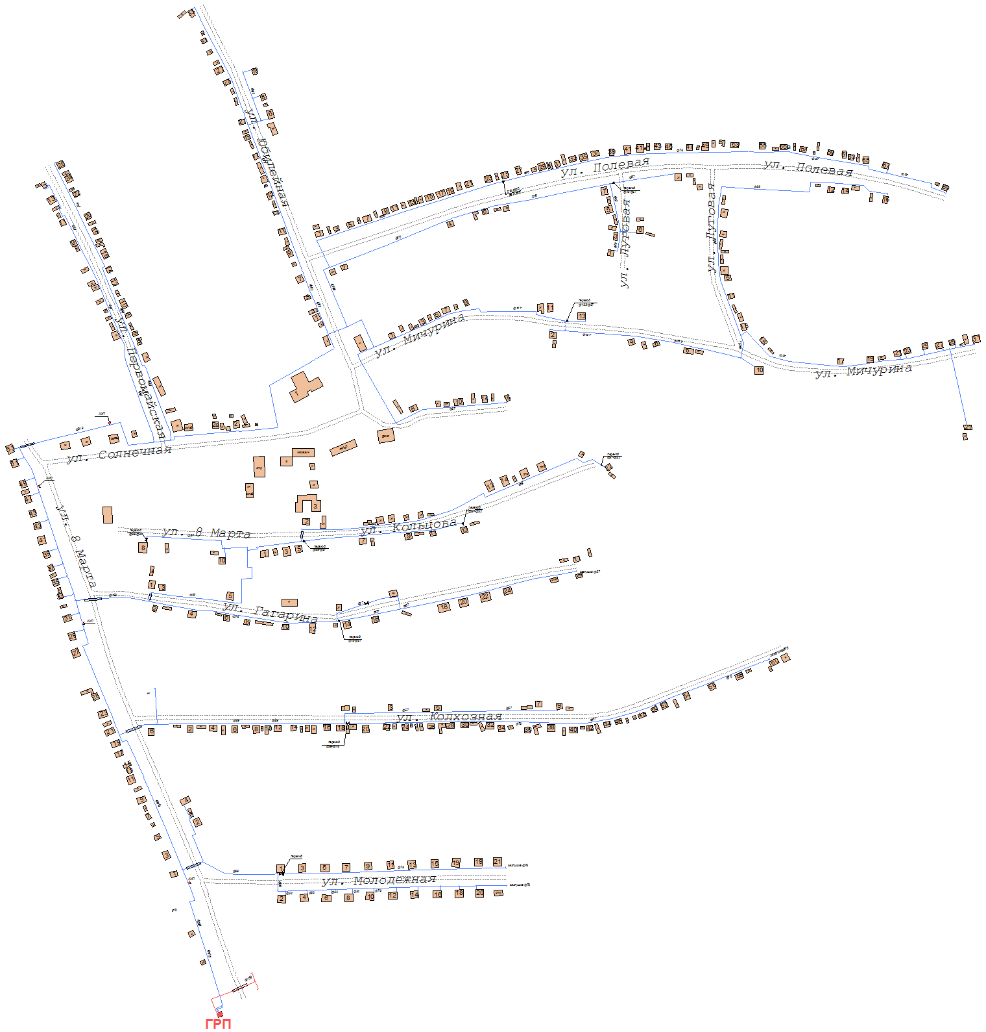

Рис. 3 Схема расположения дорог х. Попасное

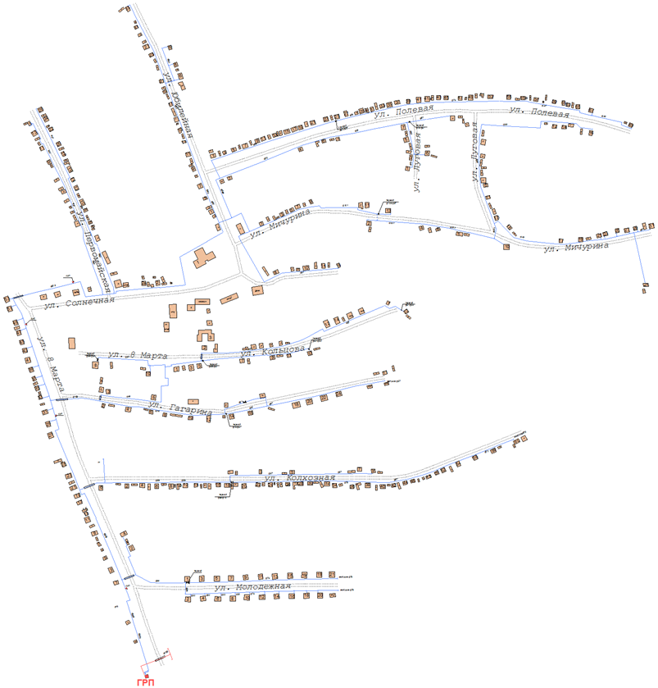

2.5 Анализ состава парка транспортных средств и уровня автомобилизации в Коломыцевском сельском поселении, обеспеченность парковками (парковочными местами)
Автомобильный парк в Коломыцевском сельском поселении преимущественно состоит из легковых автомобилей, в подавляющем большинстве принадлежащих частным лицам. Состав парка транспортных средств представлен в таблице 2.5.1.

Таблица 2.5.1. Состав парка транспортных средств Коломыцевского сельского поселения

№ п/п | Тип | Марка* | Вид топлива (дизель, бензин) | 2015 | 2016 | 2017
1 | Грузовой | н/д | н/д | 1 | 1 | 1
2 | Легковой в т. ч. | н/д | н/д | 208 | 238 | 240
2.1. | -организации | н/д | н/д | 10 | 10 | 12
2.2. | -население | н/д | н/д | 198 | 228 | 228
3 | Автобусы | н/д | н/д | 0 | 0 | 0
 | Всего |  |  | 209 | 239 | 241

Детальная информация о характеристиках, представленных в таблице 2.5.1 видов автотранспорта, в том числе марках, видах используемого топлива, отсутствует.
В целом за период 2015 – 2017 годы, отмечается незначительный рост количества транспортных средств и уровень автомобилизации населения.

Таблица 2.5.2. Оценка уровня автомобилизации населения
№ | Показатели | 2015 год (факт) | 2016 год (факт) | 2017 год (факт)
1 | Общая численность населения тыс. чел. | 1001 | 1001 | 1001
2 | Количество автомобилей у населения, ед. | 209 | 239 | 241
3 | Уровень автомобилизации населения, ед./1000 чел. | 209 | 239 | 240

Специализированные парковочные и гаражные комплексы в Коломыцевском сельском поселении отсутствуют. Для хранения транспортных средств используются дворовые территории частных домовладений, а также гаражи.

2.6 Характеристика работы транспортных средств общего пользования, включая анализ пассажиропотока

В Коломыцевском сельском поселении обслуживание населения общественным транспортом не предусмотрено. Передвижение по территории населенного пункта осуществляется с использованием личного транспорта либо в пешем порядке.
Движение маршрутных транспортных средств по расписанию, организовано в направлении Лиски-Острогожск, Лиски-Дивногорье, Лиски –Ковалево, Лиски Попасное и обратно.
Информация об объемах пассажирских перевозок необходимая для анализа пассажиропотока отсутствует.
Для доставки детей из хутора Попасное в МКОУ «Коломыцевская СОШ» организован школьный автобус.

2.7 Характеристика условий пешеходного и велосипедного передвижения
Для передвижения пешеходов по селу Коломыцево и хутору Попасное тротуары не предусмотрены. Имеется 1 тротуар вдоль улицы 8 Марта села Коломыцево. Мест пересечения тротуара с проезжей частью нет.
В 2018 году планируется построить тротуар протяженностью 1,0 км вдоль улицы Центральная хутора Попасное ввиду того, что застройка улицы произведена вдоль дороги регионального значения.
В 2019 году будет произведена реконструкция существующего тротуара вдоль улицы 8 Марта (1,5 км) т.к. улица застроена вдоль дороги регионального значения.
Специализированные дорожки для велосипедного передвижения на территории Коломыцевского сельского поселения не предусмотрены. Движение велосипедистов осуществляется в соответствии с требованиями ПДД по дорогам общего пользования.

2.8 Характеристика движения грузовых транспортных средств, оценка работы транспортных средств коммунальных и дорожных служб, состояния инфраструктуры для данных транспортных средств
Основными предприятиями, осуществляющими грузовые перевозки на территории поселения являются КФХ, а также поставщики организующие доставку продовольствия в магазины х. Вертячий.
Маршрут движения грузового автотранспорта проходит через х. Вертячий.
Маршруты движения грузового транспорта пролегают в южной части населенного пункта, с заездом в жилую зону. Это создает условия для загрязнения атмосферного воздуха особенно в периоды жары и засухи, повышает нагрузку на дорожно – транспортную сеть хутора.

2.9 Анализ уровня безопасности дорожного движения
Ситуация, связанная с аварийностью на транспорте, неизменно сохраняет актуальность в связи с несоответствием дорожно-транспортной инфраструктуры потребностям участников дорожного движения, их низкой дисциплиной, а также недостаточной эффективностью функционирования системы обеспечения безопасности дорожного движения.
В настоящее время решение проблемы обеспечения безопасности дорожного движения является одной из важнейших задач.
По итогам 7 месяцев 2017 года на территории Коломыцевского сельского поселения дорожно-транспортных происшествий не зарегистрировано, что в целом положительно характеризует ситуацию в области организации дорожного движения.
Для эффективного решения проблем, связанных с дорожно-транспортной аварийностью, непрерывно обеспечивать системный подход к реализации мероприятий по повышению безопасности дорожного движения.

2.10 Оценка уровня негативного воздействия транспортной инфраструктуры на окружающую среду, безопасность и здоровье населения
Количество автомобильного транспорта в Коломыцевском сельском поселении за период с 2015 по 2017 годы выросло с 209 ед. до 240 ед. Предполагается дальнейший рост пассажирского и грузового транспорта.
Рассмотрим отдельные характерные факторы, неблагоприятно влияющие на здоровье.
Загрязнение атмосферы. Выбросы в воздух дыма и газообразных загрязняющих веществ (диоксид азота (NO2), диоксид серы (SO2) и озон (О3)) приводят вредным проявлениям для здоровья, особенно к респираторным аллергическим заболеваниям.
Воздействие шума. Автомобильный служит главным источником бытового шума. Приблизительно 30 % населения России подвергается воздействию шума от автомобильного транспорта с уровнем выше 55 дБ. Это приводит к росту риска сердечно-сосудистых и эндокринных заболеваний. Воздействие шума влияет на познавательные способности людей, мотивацию, вызывает раздражительность.
Учитывая сложившуюся планировочную структуру Коломыцевского сельского поселения и характер дорожно-транспортной сети, отсутствие автомобильных дорог с интенсивным движением, можно сделать вывод о сравнительно благополучной экологической ситуации в части воздействия транспортной инфраструктуры на окружающую среду, безопасность и здоровье человека.

2.11 Характеристика существующих условий и перспектив развития и размещения транспортной инфраструктуры поселения
Анализ современного состояния улично – дорожной сети выявил удовлетворительное обеспечение улиц твердым покрытием, необходимость реконструкции не значительного количества дорожного покрытия. Требуется строительство твердого покрытия для обеспечения комфортной транспортной связи на отдельных участках. На некоторых участках предлагается реконструкция и улучшение грунтового покрытия.
Действующим генеральным планом Коломыцевского сельского поселения предусмотрены мероприятия по развитию транспортной инфраструктуры, позволяющие создать законченную улично-дорожную сеть, обеспечивающую удобную и надежную транспортную связь жилой застройки с общественным центром и местами приложения труда, организацию остановочных пунктов и карманов для парковки легкового транспорта, озеленение придорожной территории.
По состоянию на 01 августа 2017 г., мероприятия в части развития улично – дорожной сети, предусмотренные генеральным планом в основно реализованы.

2.12 Оценка нормативно-правовой базы, необходимой для функционирования и развития транспортной инфраструктуры поселения
Основными документами, определяющими порядок функционирования и развития транспортной инфраструктуры, являются:
1.Градостроительный кодекс РФ от 29.12.2004 №190-ФЗ
2.Федеральный закон от 06.10.2003 № 131-ФЗ «Об общих принципах организации местного самоуправления в Российской Федерации»
3.Федеральный закон от 08.11.2007 № 257-ФЗ «Об автомобильных дорогах и о дорожной деятельности в Российской Федерации и о внесении изменений в отдельные законодательные акты Российской Федерации
4.Постановление Правительства РФ от 01.10.2015 № 1440 «Об утверждении требований к программам комплексного развития транспортной инфраструктуры поселений, городских округов»
5.Устав Коломыцевского сельского поселения
6.Генеральный план Коломыцевского сельского поселения
7. Постановление Правительства РФ от 23.10.1993 № 1090 (ред. от 21.01.2016) «О Правилах дорожного движения»;
8. Федеральный закон от 10.12.1995 № 196-ФЗ (ред. от 28.11.2015) «О безопасности дорожного движения» (с изм. и доп., вступ. в силу с 15.01.2016);

Таким образом, следует отметить, что на федеральном и региональном уровне нормативно-правовая база необходимая для функционирования и развития транспортной инфраструктуры сформирована.
В соответствии с частью 2 статьи 5 Федерального закона «О внесении изменений в градостроительный кодекс Российской Федерации и отдельные законодательные акты Российской Федерации» №456-ФЗ от 29 декабря 2014 года, необходимо разработать и утвердить программу комплексного развития транспортной инфраструктуры Коломыцевского сельского поселения.
В соответствии с Федеральным законом «Об общих принципах местного самоуправления в Российской Федерации» №131-ФЗ от 6 октября 2003 года (в ред. от 15.02.2016 г.), а также п. 8 статьи 8 «Градостроительного кодекса Российской Федерации» №190-ФЗ от 29 декабря 2004 года (в ред. 30.12.2015 г.), разработка и утверждение программ комплексного развития транспортной инфраструктуры поселений, городских округов, требования к которым устанавливаются Правительством Российской Федерации входит в состав полномочий органов местного самоуправления.
В соответствии с п. 27 статьи 1 «Градостроительного кодекса Российской Федерации» №190-ФЗ от 29 декабря 2004 года (в ред. 30.12.2015 г.) программы комплексного развития транспортной инфраструктуры поселения, городского округа - документы, устанавливающие перечни мероприятий по проектированию, строительству, реконструкции объектов транспортной инфраструктуры местного значения поселения, городского округа, которые предусмотрены также государственными и муниципальными программами, стратегией социально-экономического развития муниципального образования и планом мероприятий по реализации стратегии социально-экономического развития муниципального образования (при наличии данных стратегии и плана), планом и программой комплексного социально-экономического развития муниципального образования, инвестиционными программами субъектов естественных монополий в области транспорта.
Программы комплексного развития транспортной инфраструктуры сельского поселения должны обеспечивать сбалансированное, перспективное развитие транспортной инфраструктуры поселения в соответствии с потребностями в строительстве, реконструкции объектов транспортной инфраструктуры местного значения
Программа позволит обеспечить:
а) безопасность, качество и эффективность транспортного обслуживания населения, а также юридических лиц и индивидуальных предпринимателей, осуществляющих экономическую деятельность;
б) доступность объектов транспортной инфраструктуры для населения и субъектов экономической деятельности в соответствии с нормативами градостроительного проектирования;
в) развитие транспортной инфраструктуры в соответствии с потребностями населения в передвижении, субъектов экономической деятельности - в перевозке пассажиров и грузов на территории поселения;
г) развитие транспортной инфраструктуры, сбалансированное с градостроительной деятельностью;
д) условия для управления транспортным спросом;
е) создание приоритетных условий для обеспечения безопасности жизни и здоровья участников дорожного движения по отношению к экономическим результатам хозяйственной деятельности;
з) условия для пешеходного и велосипедного передвижения населения;
и) эффективность функционирования действующей транспортной инфраструктуры.

2.13 Оценка финансирования транспортной инфраструктуры
Финансирование работ по содержанию и ремонту улично – дорожной сети Коломыцевского сельского поселения осуществляется из бюджета Коломыцевского сельского поселения.
В таблице 2.13.1., представлены данные по объемам финансирования мероприятий по содержанию и ремонту улично – дорожной сети Коломыцевского сельского поселения.
Таблица 2.13.1. Объем финансирования

№ п/п | Мероприятие | Объем финансирования тыс. руб.
№ п/п | Мероприятие | 2017 | 2018 | 2019 | 2020-2029 (план)
1. | Ремонт дорог | 1268 | 3234 | 892,7 | 1346
1.2. | в т. ч. Бюджет поселения | 1268 | 1346 | 892,7 | 1346
1.3 | В т.ч. бюджет Управления автомобильных дорог областного фонда |  | 2000 | 3000

Содержание и ремонт муниципальных дорог осуществляется по муниципальным договорам.

3. Прогноз транспортного спроса, изменения объемов и характера передвижения населения и перевозок грузов на территории поселения

3.1 Прогноз социально-экономического и градостроительного развития поселения
При анализе показателей текущего уровня социально-экономического и градостроительного развития Коломыцевского сельского поселения, отмечается следующее:
- транспортная доступность населенных пунктов поселения средняя;
- наличие трудовых ресурсов позволяет обеспечить потребности населения и расширение производства;
- доходы населения - средние. Средняя заработная плата населения за 2016 год составила 20500 рублей.
- оплата услуг водоснабжения, вывоза и утилизации ТБО доступна для населения и осуществляется регулярно;
Демографический прогноз
Предполагается, что положительная динамика по увеличению уровня рождаемости и сокращению смертности начнет расти, продолжится рост числа жителей за счет прибывших из других регионов.
В существующем генеральном плане Коломыцевского сельского поселения, совмещенным с проектом планировки, предлагается следующее проектное решение по демографической ситуации в Коломыцевском сельском поселении: численность населения на расчетный период по генеральному плану (2029 г.) составит 1062 человека.
В период реализации Программы прогнозируется тенденция небольшого роста численности населения, обусловленная созданием комфортных социальных условий для проживания граждан, в том числе молодых семей, что в свою очередь будет способствовать восстановлению процессов естественного прироста населения.
Объемы планируемого жилищного строительства
Для нового жилищного строительства преимущественным типом застройки предлагается застройка индивидуальными жилыми домами (до 3 этажей включительно). Жилищное строительство осуществляется населением за свой счет (включая заемные средства). Новое жилищное строительство предполагается осуществить на свободных территориях в восточном направлении за счет индивидуальной застройки.
Объемы прогнозируемого выбытия из эксплуатации объектов социальной инфраструктуры
Выбытие из эксплуатации существующих объектов социальной инфраструктуры в Коломыцевском сельском поселении не планируется.
Экономический прогноз
Экономическое развитие Коломыцевского сельского поселения, в перспективе, может быть достигнуто за счет развития малого предпринимательства.
Мероприятия по направлению развития малого предпринимательства:
- оказание организационной и консультативной помощи начинающим предпринимателям;
- снижение уровня административных барьеров;
Сохранение многофункционального профиля экономики сельского поселения является основой его устойчивого развития. Одним из важных направлений специализации экономики поселения является сельское хозяйство.
Относительно стабильная демографическая ситуация в поселении позволяет сделать вывод, что значительного изменения транспортного спроса, объемов и характера передвижения населения на территории Коломыцевского сельского поселения не планируется.
Стабильная ситуация с транспортным спросом населения предполагает значительные изменения транспортной инфраструктуры по видам транспорта в Коломыцевском сельском поселении в ближайшей перспективе.
Воздушные перевозки на территории поселения не осуществляются.
Водный транспорт на территории поселения не развит.
Реализация Программы позволит сохранить существующую сеть автомобильных дорог за счет качественного ремонта и содержания, осуществления контроля за сохранностью дорог, повысить качественные характеристики дорожных покрытий и безопасность дорожного движения за счет проведения целевых мероприятий по ремонту, капитальному ремонту, реконструкции автомобильных дорог, применения новых технологий и материалов, разработки и обновлению проектов организации дорожного движения.

3.2 Прогноз транспортного спроса поселения, объемов и характера передвижения населения и перевозок грузов по видам транспорта, имеющегося на территории поселения
С учетом сложившейся экономической ситуации, характер и объемы передвижения населения и перевозки грузов вряд ли претерпят значительные изменения.

3.3 Прогноз развития транспортной инфраструктуры по видам транспорта
В период реализации программы, транспортная инфраструктура по видам транспорта, представленным в Коломыцевском сельском поселении, не претерпит существенных изменений. Основным видом транспорта, в границах «домашнего региона» преобладающим останется автомобильный транспорт, как в формате общественного транспорта, так и личного транспорта граждан. Для целей обслуживания действующих производственных предприятий сохранится использование грузового транспорта.

3.4 Прогноз развития дорожной сети поселения
Учитывая экономическую ситуацию и сложившиеся условия, необходимо разработать и реализовать мероприятия по строительству новых и реконструкции существующих участков улично – дорожной сети исходя из требований организации удобных транспортных связей жилых территорий с местами приложения труда и центрами культурно-бытового обслуживания, с учетом наиболее значительных грузо - и пассажиропотоков, а также пешеходной доступности объектов соцкультбыта и мест приложения труда.
Основным направлением развития дорожной сети Коломыцевского сельского поселения, в период реализации Программы, будет являться обеспечение транспортной доступности площадок перспективной застройки и повышение качества, а также безопасности существующей дорожной сети, строительство 2-х тротуаров, карманов для подъезда и стоянок автомобильного транспорта.

3.5 Прогноз уровня автомобилизации, параметров дорожного движения
При сохранении сложившейся тенденции изменения уровня автомобилизации, к 2020 году наступит стабилизация с дальнейшим сохранением в пределах 250 единиц на 1000 человек населения. С учетом прогноза изменения численности населения количество автомобилей у населения к расчетному сроку составит 300 единиц, что на 69% больше чем в 2015 году. Прогноз изменения уровня автомобилизации и количества автомобилей у населения Коломыцевского сельского поселения представлен в таблице 3.5.1.
С учетом прогнозируемого увеличения количества транспортных средств, без изменения пропускной способности дорог, возможно повышение интенсивности движения на отдельных участках дорог с образованием незначительных заторов в утренние и вечерние часы.

№ п/п | Показатели | 2017 год | 2018 год (прогноз) | 2019 год (прогноз) | 2020 год (прогноз) | 2021 год (прогноз) | 2022 год (прогноз) | 2023 год (прогноз) | 2024 год (прогноз) | 2025 год (прогноз) | 2026год (прогноз) | 2027 год (прогноз) | 2028 год (прогноз) | 2029 год (прогноз)
1 | Общая численность населения Коломыцевского сельского поселения | 1001 | 1005 | 1010 | 1020 | 1025 | 1030 | 1035 | 1040 | 1045 | 1050 | 1055 | 1060 | 1062
2 | Количество автомобилей у населения, ед. | 241 | 250 | 255 | 260 | 265 | 270 | 275 | 280 | 285 | 290 | 300 | 300 | 300
3 | Уровень автомобилизации населения, ед./1000 чел. | 240 | 250 | 250 | 250 | 260 | 260 | 270 | 270 | 270 | 280 | 280 | 280 | 280
Таблица 3.5.1. Прогноз изменения уровня автомобилизации и количества автомобилей у населения

3.6 Прогноз показателей безопасности дорожного движения
При сохранении сложившейся тенденции на отсутствие аварий, в том числе с участием пешеходов, предполагается стабилизация аварийности в целом на уровне 0 случаев в год (к 2020 году) с незначительным ростом, связанным с увеличением количества транспортных средств. Факторами, влияющими на отсутствие аварийности, также выполнение работ по содержанию, текущему и капитальному ремонту дорог в Коломыцевском сельском поселении.
Активная разъяснительная и пропагандистская работа среди населения позволит сохранить отсутствие аварийных ситуаций с участием пешеходов в ДТП.

3.7 Прогноз негативного воздействия транспортной инфраструктуры на окружающую среду и здоровье населения
В период действия программы, не предполагается изменение структуры, маршрутов и объемов грузовых и пассажирских перевозок. Изменения центров транспортного тяготения не предвидится. Возможной причиной увеличения негативного воздействия на окружающую среду и здоровье населения, станет рост автомобилизации населения в совокупности с ростом его численности в связи с чем, усилится влияние факторов, рассмотренных в п. 2.10.

4. Принципиальные варианты развития транспортной инфраструктуры и их укрупненную оценку по целевым показателям (индикаторам) развития транспортной инфраструктуры с последующим выбором предлагаемого к реализации варианта
Анализируя сложившуюся ситуацию можно выделить три принципиальных варианта развития транспортной инфраструктуры:
- оптимистичный – развитие происходит в полном соответствии с положениями генерального плана с реализаций всех предложений по реконструкции и строительству;
- реалистичный – развитие осуществляется на уровне необходимом и достаточном для обеспечения безопасности передвижения и доступности, сложившихся на территории Коломыцевского сельского поселения центров тяготения. Вариант предполагает реконструкцию существующей улично – дорожной сети и строительство отдельных участков дорог;
- пессимистичный – обеспечение безопасности передвижения на уровне выполнения локальных ремонтно – восстановительных работ.
В рамках реализации данной программы, предлагается принять второй вариант как наиболее вероятный в сложившейся ситуации.

5. Перечень мероприятий (инвестиционных проектов) по проектированию, строительству, реконструкции объектов транспортной инфраструктуры

5.1 Мероприятия по развитию транспортной инфраструктуры по видам транспорта
Перечень
программных мероприятий Программы комплексного развития транспортной инфраструктуры Коломыцевского сельского поселения

№  п/п | Наименование  мероприятия | Мощность | Сроки  реализации
1. | Ремонт автомобильной дороги по улице Виноградная с. Коломыцево с покрытием асфальтобетонной смесью | 0,850 км. | 2017
2 | Ремонт автомобильной дорог по улицам сельского поселения | 3000 кв.м. | 2018
 | Строительство тротуара улица Центральная хутор Попасное | 1 км | 2018
3 | Реконструкция и строительство тротуара улица 8 Марта с. Коломыцево | 1,5 км | 2019
 | Подсыпка щебнем дорог в х. Попасное улицы Мичурина, Овражная, переулок Рылеева | 3,8 км | 2019
3 | Ремонт автомобильной дороги ул. Рылеева хутора Попасное | 300 кв.м. | 2020
 | Ремонт автомобильной дороги по улице Овражная х. Попасное с покрытием асфальтобетонной смесью | 1 км | 2020
4 | Ремонт автомобильной дороги по улице Мичурина с. Коломыцево | 0,5 км | 2021
5 | Ремонт автомобильной дороги по улице Колхозная с. Коломыцево | 1,0 км | 2022
6 | Ремонт автомобильной дороги по улице Солнечная с. Коломыцево | 0,8 км | 2023
7 | Ремонт автомобильной дороги по улице Полевая с. Коломыцево | 1,0 км | 2024
8 | Ямочный ремонт по улицам сельского поселения | 3000 м.кв. | 2025
9 | Ремонт автомобильной дороги по улице Юбилейная с. Коломыцево | 0,6 км | 2026
10 | Ямочный ремонт по улицам сельского поселения | 3000 кв.м. | 2027
11 | Ремонт автомобильной дороги по улице Кольцова с. Коломыцево | 0,6 км. | 2028
12 | Ремонт автомобильной дороги по улице Гагарина с. Коломыцево | 0,6 км. | 2029

5.2 Мероприятия по развитию транспорта общего пользования, созданию транспортно-пересадочных узлов
Мероприятия по развитию транспорта общего пользования, созданию транспортно – пересадочных узлов в период реализации Программы не предусматриваются.

5.3 Мероприятия по развитию инфраструктуры для легкового автомобильного транспорта, включая развитие единого парковочного пространства
Мероприятия по созданию и развитию инфраструктуры для легкового транспорта, включая развитие единого парковочного пространства, в период реализации Программы не предусматриваются.

5.4 Мероприятия по развитию инфраструктуры пешеходного и велосипедного передвижения
Мероприятия по созданию и развитию инфраструктуры пешеходного и велосипедного передвижения в период реализации Программы не предусматриваются.

5.5 Мероприятия по развитию инфраструктуры для грузового транспорта, транспортных средств коммунальных и дорожных служб
Мероприятия по созданию и развитию инфраструктуры для грузового транспорта, транспортных средств коммунальных и дорожных служб в период реализации Программы не предусматриваются.

6. Оценка объемов и источников финансирования мероприятий (инвестиционных проектов) по проектированию, строительству, реконструкции объектов транспортной инфраструктуры.

Реализация мероприятий Программы будет осуществляться за счет средств местного бюджета с возможным привлечением средств Управления автомобильных дорог областного фонда на реализацию мероприятий согласно объемам финансирования, указанным в паспорте Программы, а также средств внебюджетных источников.
Общий объем финансирования Программы составляет 22308 Тыс. рублей.
Объемы и источники финансирования Программы уточняются при формировании бюджета Коломыцевского сельского поселения на очередной финансовый год и на плановый период.
Перспективы Коломыцевского сельского поселения связаны с расширением производства в сельском хозяйстве, растениеводстве, животноводстве, личных подсобных хозяйств.

7. Оценка эффективности мероприятий (инвестиционных проектов) по проектированию, строительству, реконструкции объектов транспортной инфраструктуры

Основными факторами, определяющими направления разработки Программы, являются тенденции социально-экономического развития сельского поселения, характеризующиеся увеличением численности населения, развитием рынка жилья, сфер обслуживания.
Мероприятия разрабатывались исходя из целевых индикаторов, представляющих собой доступные наблюдению и измерению характеристики состояния и развития системы транспортной инфраструктуры, условий её эксплуатации и эффективности реализации программных мероприятий.
Комплексная оценка эффективности реализации Программы осуществляется ежегодно в течение всего срока ее реализации.
Критериями оценки эффективности реализации Программы является степень достижения целевых индикаторов и показателей, установленных Программой.
Достижение целевых индикаторов и показателей в результате реализации Программы характеризует будущую модель транспортной инфраструктуры поселения.
Целевые показатели и индикаторы Программы представлены в таблице

№  п/п | Наименование индикатора | Единица измерения | Показатели по годам
№  п/п | Наименование индикатора | Единица измерения | 2017 | 2018 | 2019 | Последующие годы
1. | Протяженность сети автомобильных дорог общего пользования местного значения | км | 46,7 | 46,7 | 46,7 | 47,2
2. | Объемы ввода в эксплуатацию после строительства и реконструкции автомобильных дорог общего пользования местного значения | км | 0 | 0 | 0 | 0
3. | Прирост протяженности сети автомобильных дорог общего пользования местного значения в результате строительства новых автомобильных дорог | км | 0 | 0 | 0 | 0,5
4. | Прирост протяженности сети автомобильных дорог общего пользования местного значения, соответствующих нормативным требованиям к транспортно-эксплуатационным показателям, в результате реконструкции автомобильных дорог | км | 0 | 0 | 0 | 2,5
5. | Прирост протяженности сети автомобильных дорог общего пользования местного значения, соответствующих нормативным требованиям к транспортно-эксплуатационным показателям, в результате капитального ремонта и ремонта автомобильных дорог | км | 0 | 0 | 0 | 0
6. | Общая протяженность автомобильных дорог общего пользования местного значения, соответствующих нормативным требованиям к транспортно-эксплуатационным показателям на 31 декабря отчетного года | км | 11,9 | 11,9 | 11,9 | 14,9
7. | Доля протяженности автомобильных дорог общего пользования местного значения, соответствующих нормативным требованиям к транспортно-эксплуатационным показателям на 31 декабря отчетного года | % | 0,25 | 0,25 | 0,25 | 0,32

8. Предложения по институциональным преобразованиям, совершенствованию правового и информационного обеспечения деятельности в сфере проектирования, строительства, реконструкции объектов транспортной инфраструктуры на территории Коломыцевского сельского поселения
В рамках реализации настоящей программы не предполагается проведение институциональных преобразований, структура управления, а также характер взаимосвязей при осуществлении деятельности в сфере проектирования, реконструкции объектов транспортной инфраструктуры предполагается оставить в неизменном виде.
Настоящая программа разработана в соответствии с требованиями к программам комплексного развития транспортной инфраструктуры утверждёнными Постановлением Правительства Российской Федерации №1440 от 25.12.2015 «Об утверждении требований к Программам комплексного развития транспортной инфраструктуры поселений, городских округов».
Нормативная правовая база для Программы сформирована, но может быть подвержена изменениям в связи с совершенствованием федерального (регионального) законодательства. Администрация Коломыцевского сельского поселения осуществляет общий контроль за ходом реализации мероприятий Программы, а также организационные, методические, контрольные функции.

